**Информация к проекту решения:**

**1.11. Заявитель: ФБУ «Новосибирский ЦСМ»**

**Земельный участок:**

кадастровый номер **54:35:014095:15;**

местоположение: **Дзержинский район, пр. Дзержинского**

площадь 0,7337 га

**Зонирование:** зона коммунальных и складских объектов (П-2)

**Заявленные требования:** *в части уменьшения минимального отступа с 3м до 0м со стороны пр. Дзержинского в габаритах объекта капитального строительства*

**Обоснование согласно заявлению:** *в связи с фактическим расположением объекта капитального строительства**и необходимостью соблюдения линии регулирования застройки*

**Планируется: реконструкция блок-столовой производственного здания (3-й пусковой комплекс)**

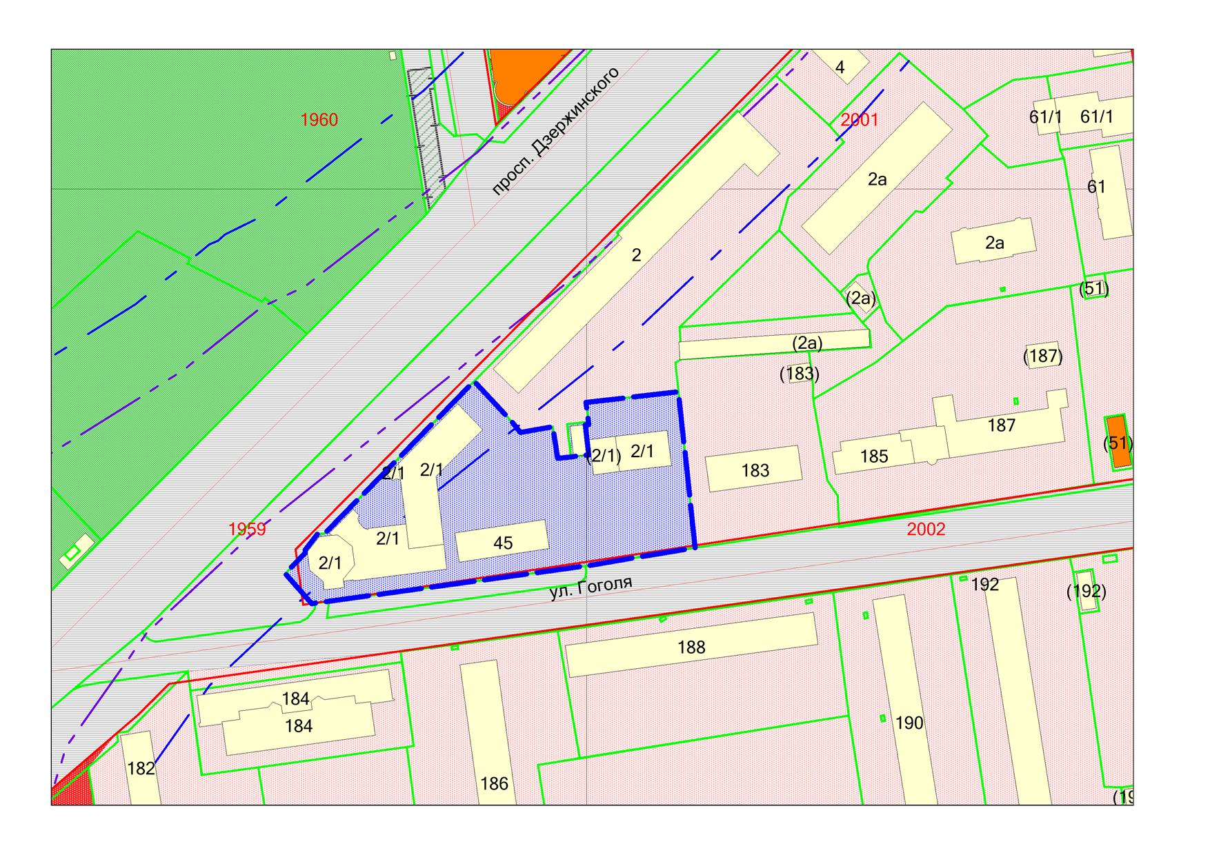

**54:35:014095:15**

***0м***

**П-2**